Task B: Read the text aloud in Japanese and record your voice.
がくねんまつテスト
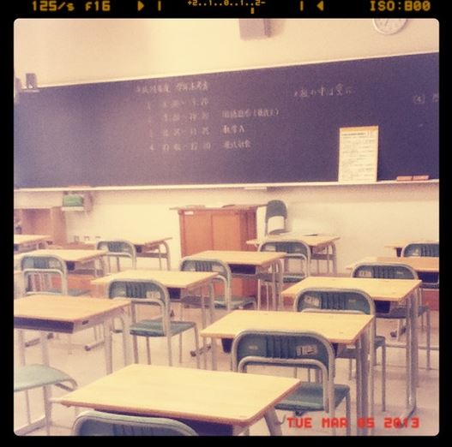
わたしの高校では、3月5日から8日まで がくねんまつテストがありました！

わたしのかもくは、こく語、こてん、
すう学Ⅰ、すう学Ａ、えい語Ⅰ、えい語α、
かがく（りか）、しゃかい、ちり、
オーラルコミュニケーション、ほけんたいいくです。

ぜんぶで 11のかもくを べんきょうします。

テストの一しゅうかんまえから、ぶかつは きんしです。
わたしは かがく（りか）と すう学が にがてです。だから、とてもしんぱいです(´・_・`)

ライター：ｎｕｔｓ
高校2年せいです。ぶかつは チアリーディングぶです。
おんがくが好きです。いま、フィンランドの学校で、べんきょうします。

Vocab:
がくねんまつテスト
こてん
＊かがく
ちり
オーラルコミュニケーション
ほけんたいいく
一しゅうかんまえ
きんし
しんぱい

Read the texts in Japanese with Task A student.
Read the text aloud and record your voice on the PPT or other file.
Make up a summary as below:
Name
Date of the event
Who is involved?
What is happening?
How is it done?
Any costume or uniform to be worn

